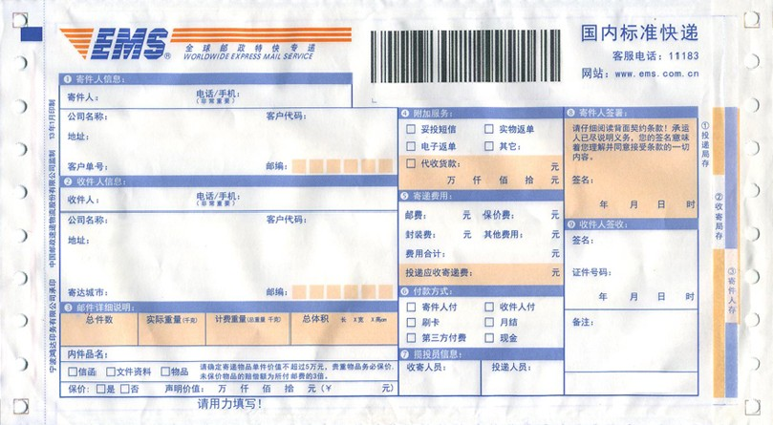
辽宁铁岭市凡河新区金沙江路28号
XXXXXXXX
XXXX
铁岭市司法局办公室
政府信息公开申请
1 1 2 0 0 8
xxxXXXXXXXX
XXXX
024-74998603

